02-119 АЦ-4,3-131, АЦ-4,0-131 автоцистерна ёмк. 4.3/4.1 м3 на шасси ЗиЛ-131 6х6, насос СВН-80 500 л/мин, вес без груза 6.8/7.1 тн, полный вес 10.3 тн, ЗиЛ-130/ЗиЛ-508.10 150 лс, 75 км/час, з-д Стройоборудования г. Реутов с 1971 г.
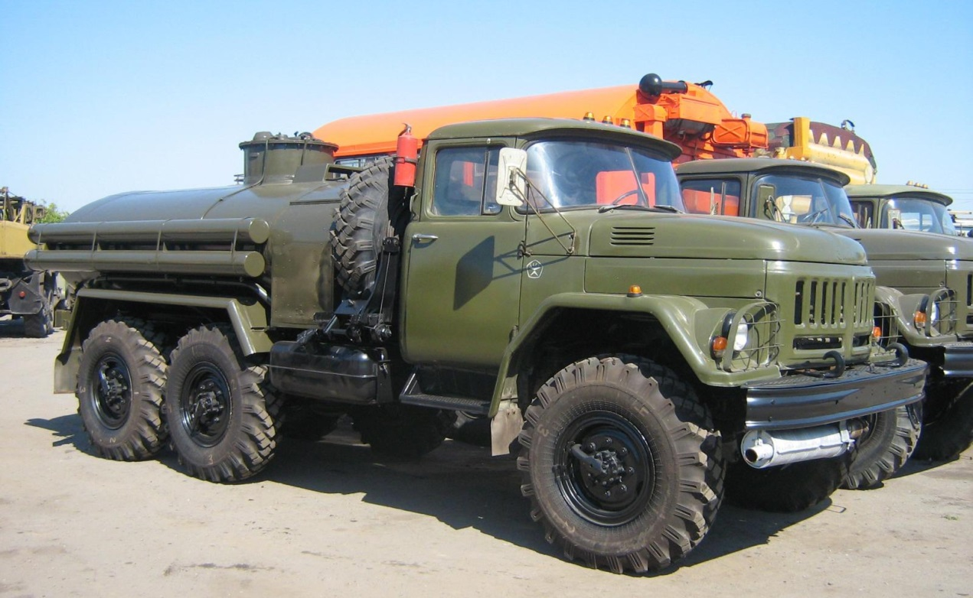

Серийное производство организовано в 1971 году на заводе строительного оборудования в Реутове. В зависимости от назначения, а следовательно и комплектации, выпускались АЦ, АЦЗ или АТЗ. Емкость варьировалась от 4 м3 у стальных цистерн до 4.4 у алюминиевых.

Из книги Е. Кочнева «Автомобили Советской Армии 1946-1991», Яуза 2011.
В семейство различных автоцистерн на шасси ЗиЛ-131 входили самые простые модели двойного назначения, а также унифицированные военные топливозаправщики АТЗ-4-131 и АТЗ-4,4-131 и маслозаправщик МЗ-131.
АЦ-4,0-131 – многоцелевая автоцистерна двойного назначения на шасси ЗиЛ-131 со стальным резервуаром вместимостью 4100 л и сливом топлива самотеком. Принята на вооружение в 1971 году и состояла в подразделениях материального обеспечения для хранения, транспортировки и перекачивания нефтепродуктов. Оснащалась вихревым насосом СВН-80 производительностью 500 л/мин с приводом от коробки отбора мощности автомобиля, боковой кабиной управления, продольными цилиндрическими пеналами или ящиками для хранения рукавов, фильтром предварительной очистки и системой контроля. Полная масса машины – 10 365 кг.
АЦ-4,3-131 (АЦЗ-4,3-131) – автоцистерна-заправщик двойного назначения на шасси ЗиЛ-131 с рамным 4300-литровым резервуаром из алюминиевого сплава и задней кабиной управления. Принята на вооружение в апреле 1970 года и выпускалась до 1973 года. Применялась для транспортировки, перекачивания топлива и одновременной заправки до четырех единиц колесной или гусеничной техники с замером выдаваемых количеств. На машине были смонтированы вихревой насос СВН-80, фильтр тонкой очистки, два топливных счетчика-литрометра, трубопроводы и раздаточные рукава с кранами, боковые пеналы для рукавов. Управление всеми операциями ручное из кабины управления, установленной между кабиной водителя и цистерной. Полная масса – 10 510 кг.
АТЗ-4,4-131 – армейский топливозаправщик на шасси ЗиЛ-131 со стальной? несущей цистерной с эксплуатационной емкостью 4400 л. Принят на вооружение 21 января 1975 года. По общей конструкции и комплектации был унифицирован с заправщиком АТЗ-4-131 и служил для одновременной заправки четырех потребителей.
АТЗ-4-131 (АТЗ-4,1-131) – многоцелевой армейский топливозаправщик на шасси ЗиЛ-131 со стальной цистерной вместимостью 4148 л. Принят на вооружение в июле 1976 года и выпускался с того же года Реутовским заводом стройоборудования. По общей конструкции и оснащению был унифицирован с заправщиком АТЗ-4,4-131. Снаряженная масса машины – 7040 кг, полная – 10 370 кг.

Из книги «Автомобильные цистерны для транспортирования нефтепродуктов»
Рыбаков К. В., Савин В. Д., Митягин В. А. — М.: Транспорт, 1979
АВТОМОБИЛИ-ЦИСТЕРНЫ АЦ-4,3-131 и АЦ-4, 0-131
Автомобили-цистерны АЦ-4,3-131 и АЦ-4,0-131 предназначены для транспортирования и временного хранения нефтепродуктов. АЦ-4,3-131 и АЦ-4,0-131 выполнены па шасси автомобиля ЗиЛ-131. По составу и компоновке специального оборудования они близки в основных решениях. Основное отличие состоит в том, что цистерна и коммуникации АЦ-4,3-131 выполнены из алюминиевого сплава АМГ-3, а цистерна и коммуникации АЦ-4,0-131 из стали Ст. 3 с последующим нанесением антикоррозионного покрытия на внутреннюю поверхность цистерны. Применение алюминиевого сплава позволило увеличить вместимость цистерны на 300 л.
Специальное оборудование автомобилей-цистерн включает цистерну, кабину управления, пеналы, агрегаты и узлы гидравлической системы, систему контроля налива нефтепродуктов,
электрооборудование, запасной инструмент и принадлежности.
Цистерны калиброванные и являются мерой полной вместимости. Оборудование цистерн включает горловину, отстойник и отсек, расположенный сзади цистерны и закрываемый двумя дверками. Отличительной особенностью цистерн является низкая горловина, в связи с чем для компенсации температурного расширения перевозимых нефтепродуктов предусмотрен компенсационный бачок.
Из-за конструктивных различий различно и крепление цистерн к раме шасси автомобиля ЗиЛ-131. Цистерну АЦ-4,3-131 устанавливают через резиновые прокладки в специальные опоры на шасси и закрепляют поясами. Цистерна АЦ-4,0-131 прикреплена к шасси болтами.
Кабина управления установлена между кабиной водителя и цистерной и прикреплена к кронштейнам рамы шасси и к цистерне. На передней стенке кабины управления установлен кронштейн, к которому прикреплен держатель запасного колеса автомобиля. Кабина управления представляет собой .цельносварной каркас из стандартного проката, обшитый листами из стали Ст. 3. Из поддона кабины управления предусмотрен слив нефтепродукта. Слева, справа и сверху кабина управления имеет по одной двери для доступа к технологическому оборудованию гидравлической системы автомобиля-цистерны. В закрытом положении двери запирают замками. Боковые двери в открытом положении фиксируются упорами. Все двери обшиты листами из алюминиевого сплава и уплотнены резиновой прокладкой. В пеналах, установленных по бокам цистерны, размещается по три рукава Ду-75 мм длиной 3 м каждый. Кроме этого, в заднем отсеке уложены два рукава Ду-38 мм длиной 9 м каждый.
Для контроля количества находящегося в цистерне нефтепродукта имеется механический указатель уровня. Система электрооборудования, устанавливаемая на автомобилях-цистернах, позволяет контролировать предельный уровень налива нефтепродуктов с получением светового и звукового сигналов, дублирование ламп аварийного перегрева охлаждающей жидкости и аварийного падения давления масла, подсветку колеи автомобиля и освещение кабины управления.
Автомобили-цистерны оборудуют комплектом запасных частей, инструментом, принадлежностями и противопожарным оборудованием.
Гидравлическая система АЦ-4,3-131 и АЦ-4,0-131 включает: насос СВН-80; перепускной клапан; всасывающий, напорный, сливной и откачивающий трубопроводы; фильтр предварительной очистки; задвижки и вентили. Управляют ею вручную с помощью механической передачи.
Насос прикрепляют к поддону кабины управления. Режим работы насоса изменяют ручным приводом газа, устанавливаемым в ящике с левой стороны автомобиля-цистерны. Для контроля частоты вращения, определения суммарной наработки насоса в часах и дистанционного управления сливом нефтепродукта насос дорабатывают.
Арматура включает стандартные задвижки Ду-65 мм, Ду-50 мм и вентили Ду-20 мм. Трубопроводы технологической обвязки на АЦ-4,3-131 выполнены из алюминиевых труб 80х2,5 мм и 55х2,5 мм, на АЦ-4,0-131—из стальных труб 75х2 мм и 56х2 мм с антикоррозийным покрытием их внутренней поверхности.
Трубопроводы всасывающий и напорный служат для заполнения цистерны и выдачи из нее нефтепродукта как своим насосом, так и посторонними перекачивающими средствами. Приемовыдающие патрубки этих трубопроводов выведены на левую сторону автомобиля-
цистерны. Фильтр предварительной очистки устанавливают в отстойнике цистерны и прикрепляют к напорно-всасывающей трубе. Сливной трубопровод предназначен для слива топлива из цистерны самотеком.
На АЦ-4,3-131 и АЦ-4,0-131 можно выполнять следующие сливо-наливные операции: заполнение цистерны и слив из нее нефтепродуктов своим насосом; заполнение цистерны и слив из нее нефтепродуктов посторонними перекачивающими средствами; перекачку нефтепродуктов, минуя цистерну; слив нефтепродуктов из рукавов в цистерну и выдачу нефтепродуктов из цистерны через раздаточные краны.
Автомобили-цистерны АЦ-4,3-131- и АЦ-4,0-131 имеют доработанное шасси автомобиля ЗиЛ-131. Доработка шасси автомобиля заключается в том, что на лонжероны шасси через резиновую прокладку устанавливают раму, прикрепляют ее к лонжеронам шасси с помощью шести стремянок, от бокового смещения фиксируют ловителями,, имеющимися в передней части шасси, В средней части рама жестко скреплена с лонжеронами с помощью имеющихся кронштейнов для крепления кузова.
Рамы автомобилей-цистерн АЦ-4,3-131 и АЦ-4,0-131 сварной конструкции и состоят из двух труб прямоугольного сечения каждая. На раме автомобиля-цистерны АЦ-4,3-131 с помощью
косынок крепятся три ложемента, изготовленные из швеллера № 8. На раме автомобиля-цистерны АЦ-4,0-131 вместо ложементов предусмотрены кронштейны для крепления цистерны. Для крепления кабины в передней части каждой из рам установлены четыре кронштейна.
Глушитель двигателя доработан и перенесен под передний бампер автомобиля. Выход отработавших газов предусмотрен вправо по ходу движения автомобиля-цистерны.
Отбор мощности для привода насосов автомобилей-цистерн АЦ-4,3-131 и АЦ-4,0-131 осуществляется от односкоростной коробки отбора мощности, установленной на раздаточной коробке автомобиля, через промежуточный карданный вал автомобиля ГАЗ-69.
Для регулировки частоты вращения вала двигателя на шасси предусмотрен привод газа, который управляется из ящика ручкой регулировки газа. Узел регулировки газа позволяет дистанционно, управлять дроссельной заслонкой карбюратора.
Цистерна АЦ-4,3-131 — сварная, эллиптической формы, из сплава АМг-3. Толщина обечайки цистерны. 4 мм, днищ—6 мм. Цистерна через, резиновые прокладки установлена на раму и закреплена поясами. Ободом через резиновую прокладку цистерна закреплена к кабине управления. В местах прохода поясов к обечайке цистерны приварены два ребра жесткости. Для исключения продольного перемещения цистерны на ней предусмотрены упоры.
В заднем отсеке цистерны на кронштейнах, закрепленных к заднему днищу, уложены раздаточные рукава Ду-38 мм с кранами ДК-38 и установлен ящик ЗИП. В переднее днище цистерны вварены: напорно-всасывающая труба и два фланца — один для уровнемера, а второй для подсоединения сливной трубы компенсационного бачка. На цистерне установлен отстойник, в котором закреплен фильтр.
Для уменьшения гидравлических ударов жидкости о переднее днище цистерны в ней установлен волнорез, который крепится к ребру жесткости. Волнорез состоит из нескольких самостоятельно закрепленных секций, между которыми имеются отверстия для перетекания нефтепродукта. Кроме этого, в самих секциях также имеются отверстия.
Цистерна АЦ-4,3-131 является мерой полной вместимости и поэтому калибруется, для чего в горловине устанавливают уголок, служащий указателем уровня налива нефтепродукта, пoбокам цистерны на кронштейнах установлены три пенала для укладки рукавов Ду-75 мм. Пеналы круглого поперечного сечения выполнены из листового металла. Откидывающиеся крышки, расположенные по торцам пеналов, позволяют быстро извлечь рукава, а в транспортном положении крышки закрыты подпружиненными замками.
Цистерна АЦ-4,0-131 — сварная, эллиптической формы, из листовой стали. Толщина обечайки цистерны 3 мм, днищ — 4 мм. Днища цистерны — гофрированные, с отбортованными краями. Цистерна установлена на раму и закреплена к ней болтами М14. К кабине управления цистерна крепится так же, как и цистерна АЦ-4,3-131. Отличительной особенностью является отсутствие волнорезов. В остальном цистерна конструктивно аналогична цистерне АЦ-4,3-131.
Для определения количества находящегося в цистерне нефтепродукта на переднем днище цистерн АЦ-4,3-131 и АЦ-4,0-131 смонтирован поплавковый указатель уровня, В правом отсеке
кабины управления на двух стяжках закреплен компенсационный бачок, служащий дополнительной емкостью при температурных расширениях нефтепродукта. Емкость компенсационного бачка 110 л. .
Горловина цистерны АЦ-4,3-131 и АЦ-4,0-131 закрыта, крышкой сварной конструкции, прикрепленной к фланцу горловины болтами. На крышке горловины расположены: наливная горловина, смотровой люк, фланец для крепления ограничителя наполнения и комбинированный клапан. Наливная горловина служит для заполнения цистерны свободным наливом. Она герметично закрыта быстросъемной крышкой. Через смотровой люк наблюдают за уровнем нефтепродукта при заполнении свободным наливом. Он выполнен в виде иллюминатора, закрываемого быстросъемной крышкой.
Клапан — комбинированный, предназначен для сообщения внутренней полости цистерны с атмосферой при изменении давления внутри цистерны выше или ниже допустимого. Под клапаном для защиты его от прямого удара волны нефтепродукта установлен диск, сверху на клапан установлена -крышка.

